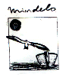 | Escola EB 2,3 D. Pedro IV  Clube de Ciências Físico – Químicas

O ponto fulcral – centro de gravidade

 Parte da experiência:

Material necessário:
- 2 garfos de metal;
- Palito;
- Copo de vidro;
- Batata (deve ter os eixos de simetria horizontal e vertical quase bem definidos).

Procedimento:
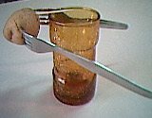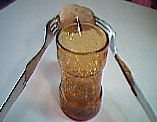

- Espeta o palito na batata seguindo os eixos de simetria desta. (o local de colocação do palito deve ser no eixo de simetria vertical e um pouco acima do eixo de simetria horizontal).
- Espeta os dentes de cada um dos garfos na batata, de maneira a que o palito fique entre os garfos. (o local de espeto de cada um dos garfos deve ser escolhido tal que o eixo de simetria vertical do conjunto seja mantido).
- Coloca o palito na borda do copo e ajusta o ângulo entre os garfos para que o equilíbrio se verifique. (se o conjunto cair para fora do copo, diminui o ângulo entre os garfos. Se, pelo contrário, o conjunto cair para dentro do copo, aumenta o ângulo entre os garfos.

Explicação:

O conjunto constituído pelo palito, batata e garfos fica em equilíbrio na borda do copo! Assim como o equilibrista do circo, o conjunto fica suspenso na borda do copo sem cair. Este facto é devido à existência de um ponto no palito, onde se pode supor que toda a massa do conjunto está concentrada. Quando apoiamos esse ponto na borda do copo é como se colocássemos um objecto virtual de igual massa nesse mesmo local.

